Генериране на схема за турнир
Глава 1. Увод
Идеята на проекта е да се разработи софтуер, който да възпроизвежда график за спортни събития, турнири по бордови и компютърни игри. За целта се подават параметри като брой на отборите, брой на свободните кортове(игрища), колко време отнема дадена среща, кога е началото на турнира и какъв трябва да е изходния файл. Алгоритъм пресмята кога ще започне всеки мач и извежда на потребителя графика.
Целта на разработката на първо място бе спазването на ооп парадигмите за качествен код- абстракция, енкапсулация, използването на подходяща йерархия и дизайн патерни. За това, първо, преди почване на работата по кода, аз си начертах на няколко пъти йерархията на проекта, разписах си какви класове ще са ми необходими, какви член- данни и член- функции ще има. След това видях, че ми се налага да използвам променливи от тип низ. Алтернативите бяха 3- използване на std::string, разписване на канонично представяне в класовете, или създаване на клас MyString. Последното ми се стори с най- добра образователна потребност и затова предпочетох да си разпиша в отделен файл класа MyString, който ще мога да използвам и завбъдеще. Следващата задача бе да развия архитектурата на код. Последната задача която си поставих бе преглед на кода, изчистване на грешките и тестване с различни данни.
Структурата на документацията е съобразена с изискванията. Разделена е на параграфи и подточки.
Глава 2. Преглед на предметната област
В проекта съм предпочел да използвам предимно мои алгоритми. За концепция на помощ ми дойдоха дизайн патерните от условието, които прегледах и избрах 2 подходящи.
Основен проблем имах с реализирането на фактори класа. В началото пробрах да му подавам параметри- самия клас да има същите член данни като класа tournament. Тогава имах трудности със инициализирането на обекти от тип фактори клас, защото винаги се викаше конструктора по подразбиране. В последствие разбрах, че е глупаво фактори класът да има собствени член данни и след доста неуспешни опити да го оправя прецених, че няма да мога и за момент се отказах от тази концепция. Идеята беше да имам фактори метод create в класа tournament, който да връща указател. Получи се. Всичко работеше. Но все още исках да си направя истински фактори клас, а не само метод. След доста ровене в стаковърфлоу намерих решението- create метода трябва да е статичен.
Голям помощник при решаване на проблемите беше дебъгера. Той ми спести много време, тъй като бях допуснал грешки при подаването на параметрите и програмата не работеше така както аз искам. При пускане на дербъг мод много ясно си пролича къде съм сбъркал и проблемите бяга отстранени.
Потребителят е доста улеснен откъм работа с програмата, защото съм се постарал да поставя информация за възможните действия и имам валидация на отборите, която хвърля ексепсшън при невалидно въведен техен брой. За това не бих казал, че има някакви конкретни изисквания към потребителя освен да спазва указанията.

Глава 3. Проектиране
Общата архитектура на приложението се базира на един базов клас, 2 наследника и един фактори клас, който по въведените данни преценя обект от какъв клас да дефинира. Понеже в наследниците няма нови динамични член данни, не съм разписвал деструткори за тях. Използвал съм и композиция, тъй като ми трябват обекти от тип низ и дата. И двата класа с необходимите методи съм ги написал аз, като съм ги отделил в различни файлове. Старал съм се винаги където може да слагам константи методите и параметрите, които им подавам.

Глава 4. Реализация, тестване
Параметърът, по който фактори метода решава кой клас ще създаде е енумерация с две стойсности- елиминационен турнир, или всеки срещу всеки. Предпочетох тази реализация пред булевата променлива, тъй като енумерацията е по- четима в кода. За динамичната памет в MyString е разписан деструткор. На други места не съм използвал динамична памет. Тук прикачвам примерни входни данни за тестване, както и части от кода:
6
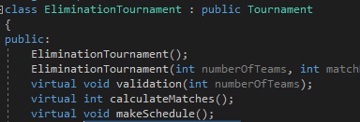
2019
15
0
8
45
3
console
1

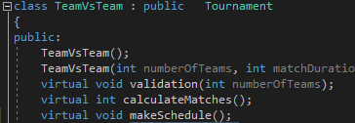
6
6
2019
15
0
35
45
3
console
1
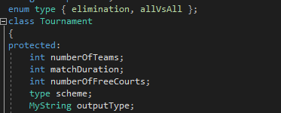
6
9
2019
15
0

5
45
3
console
0

7
6
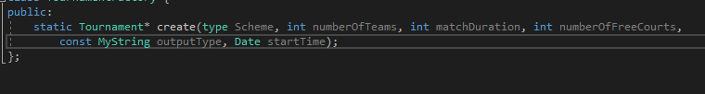
2019
15
0
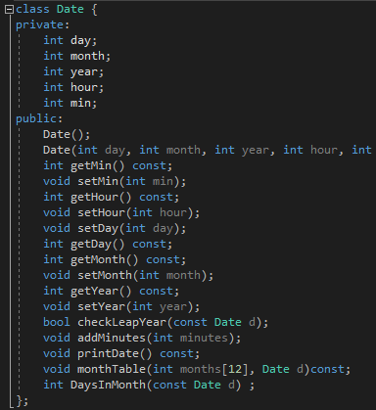
5
45
2
console
0

10
6
2019
15
0
5
45
5
console
1

Глава 5. Заключение
В заключение мога да кажа, че проектът е почти готов да бъде пуснат в експоатация и да бъде в помощ на събития, организиращи състезания, надпревари и елиминационни турнири. Единственото нещо, за което не ми остана време бе добавянето на възможност за писане във файлове. В бъдеще може да се добави по- добър юзър интерфейс, за да може потребителското преживяване да бъде по- добро.
Използвана литература:
https://www.google.com/search?client=firefox-b-d&q=factory+method.
https://www.geeksforgeeks.org/design-patterns-set-2-factory-method/
https://learn.fmi.uni-sofia.bg/course/view.php?id=5061
http://www.cplusplus.com/
и за отделни по- малки въпроси използвах https://stackoverflow.com/

